Manual de Usuario

Angel Enrique Martínez Castañeda

INGRESO:

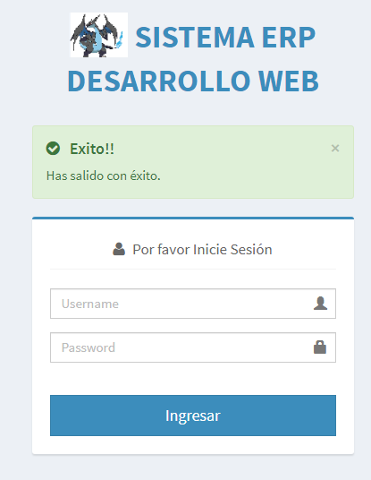

Para el ingreso del sistema se definieron 3 tipos de usuarios:

1. Gerente
2. Administrador
3. Cliente

El login cuenta con una validación de usuarios el cual nos permite manejar los privilegios, para la correcta administración del ERP.

Validación:

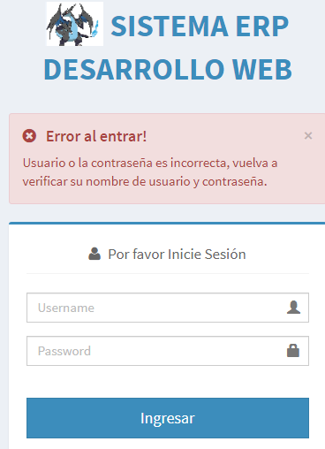

La validación del ingreso del usuario es proceso el cual hace una comparación a la base de datos de los usuarios registrados para permitir el acceso a la página principal.

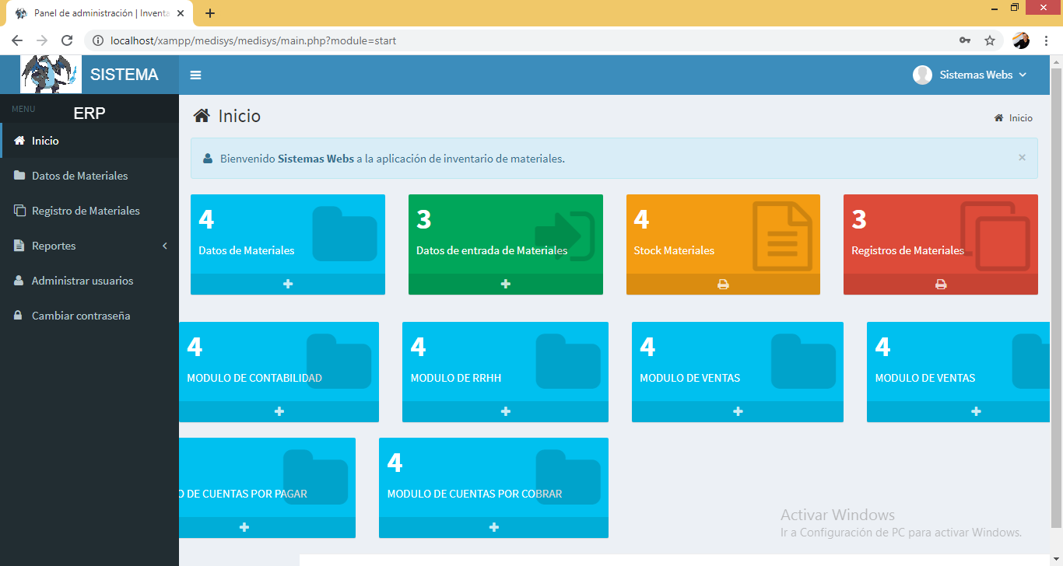PAGINA PRINCIPAL:

La página principal nos permite administrar los módulos de nuestro sistema, gracias a su interfaz de fácil acceso el usuario tiene la ventaja de navegar de modulo en modulo sin complicación.

ADMINISTRACION DE USUARIOS:

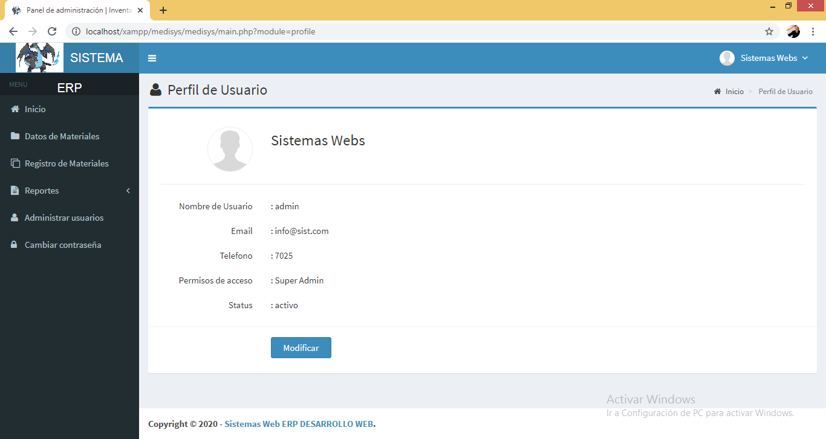

Esta función solo es posible ser administrada por el Súper administrador, ya que esta persona es la que define los roles de los usuarios dentro del sistema.

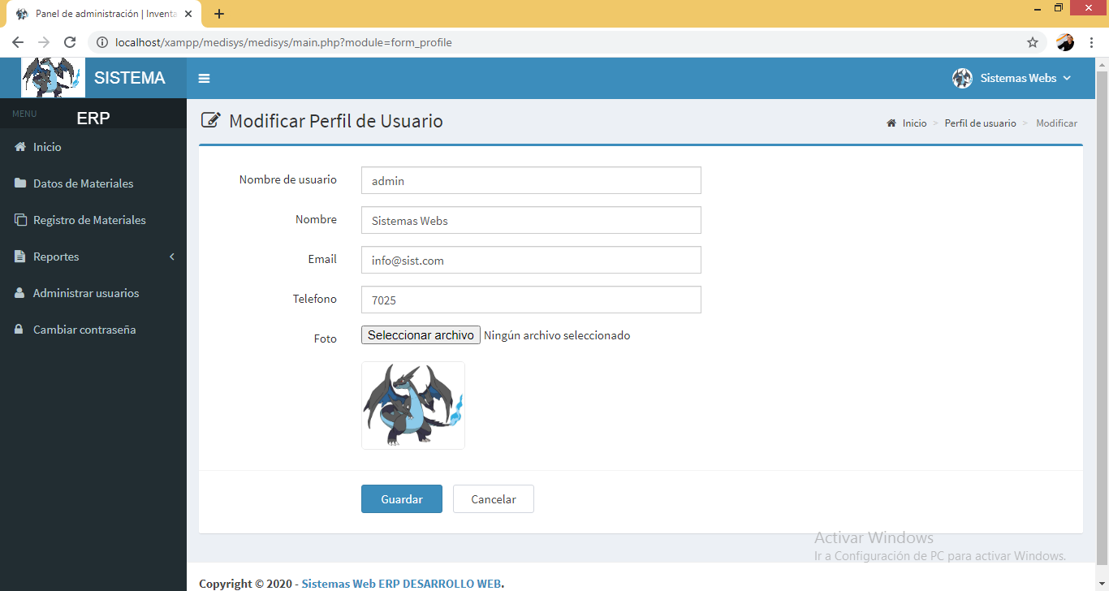

La opción modificar perfil de usuario: nos brinda la opción de poder editar los usuarios en caso se sufra algún cambio dentro del equipo de trabajo, así como también nos proporciona la función de agregar una fotografía en cualquier formato.

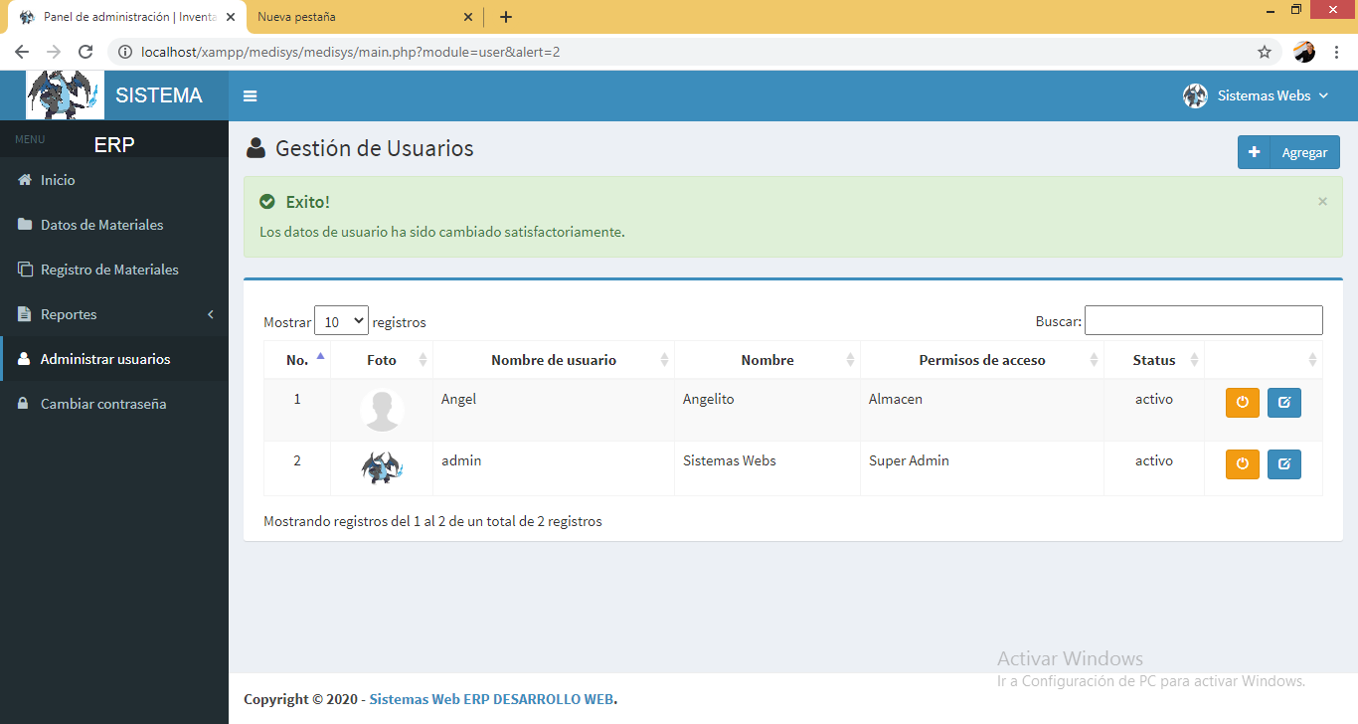

El módulo de gestión de usuarios: Solo lo puede administrar el usuario administrador ya que él es la única persona que puede conceder roles, así como puede dar de baja a los usuarios que ya no pertenezcan al grupo de trabajo.

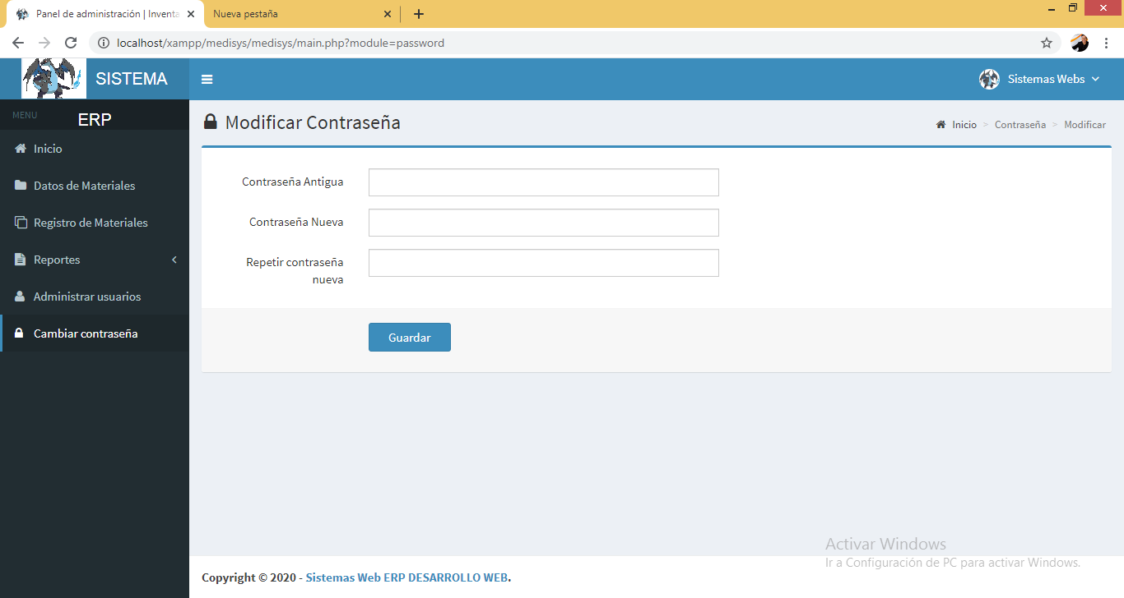

Opción modificar contraseña: Esta opción está habilitada para todos los usuarios, y por políticas de seguridad la misma debe ser cambiada en un periodo corto de 2 meses.

Modulo inventarios:

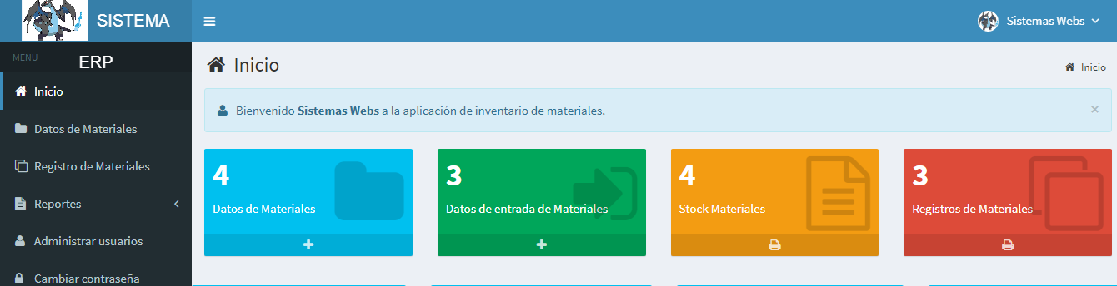

El módulo de inventarios está conformado por 4 opciones, la cuales son de fácil acceso, gracias a su interfaz el usuario tiene acceso a la información con solo un clic.

OPCION DE INGRESO DE MATERIALES AL SISTEMA:

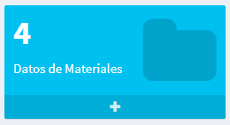

Esta opción nos permite ingresar una variedad de artículos con una gran facilidad.

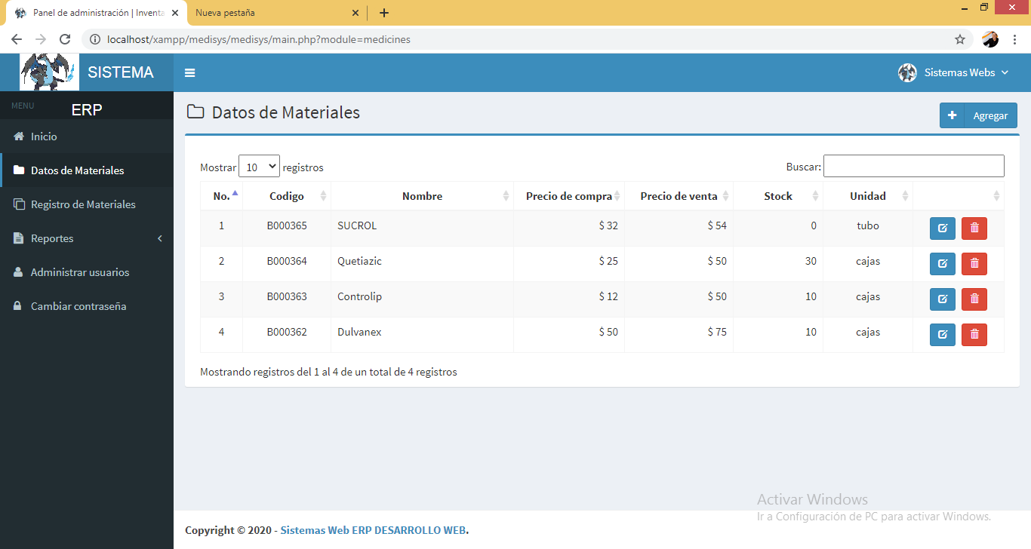

Esta opción nos proporciona herramientas de búsqueda, edición, filtración.

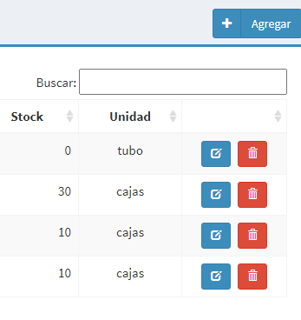

OPCION DE ADMINISTRACION DE ENTRADAS Y SALIDAS:

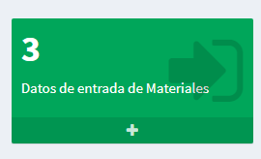

Esta opción nos permite administrar los movimientos de la mercadería (ENTRADAS Y SALIDAS).

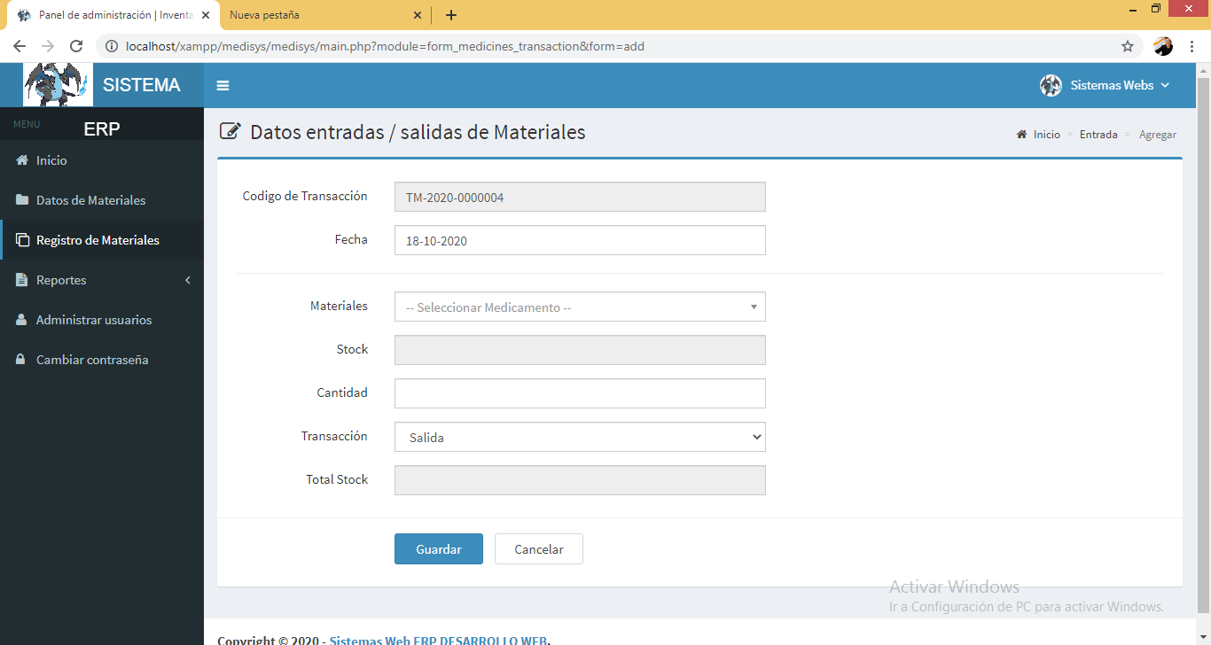

opción que nos permite verificar el tipo de movimiento de cada material, así como también nos permite definir el stock del mismo. Esta función nos proporciona un numero de contabilización para poder rastrear el movimiento si fuera necesario.

OPCION DE VERIFICACION DE MATERIALES:

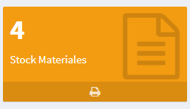

Esta opción nos permite administrar el stock de los materiales, así como también nos permite imprimir el registro del mismo en formato pdf.

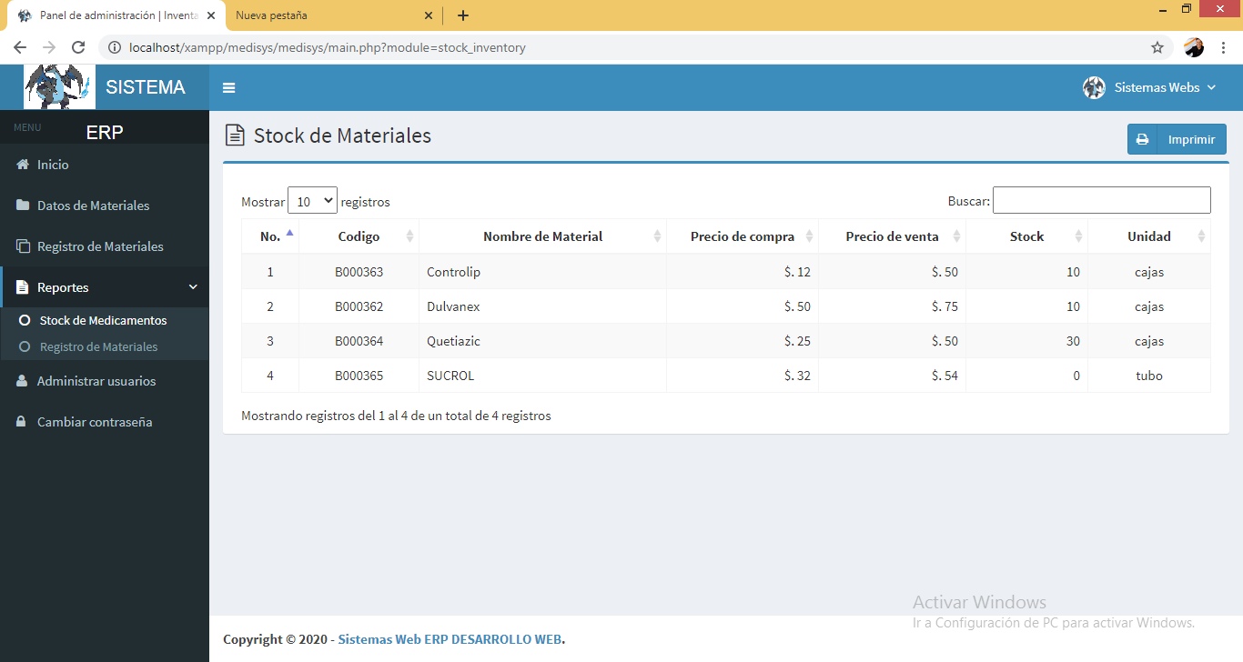

OPCION DE REPORTE DE MATERIALES:

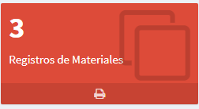

Esta opción nos permite administrar los reportes de los materiales.

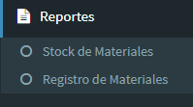

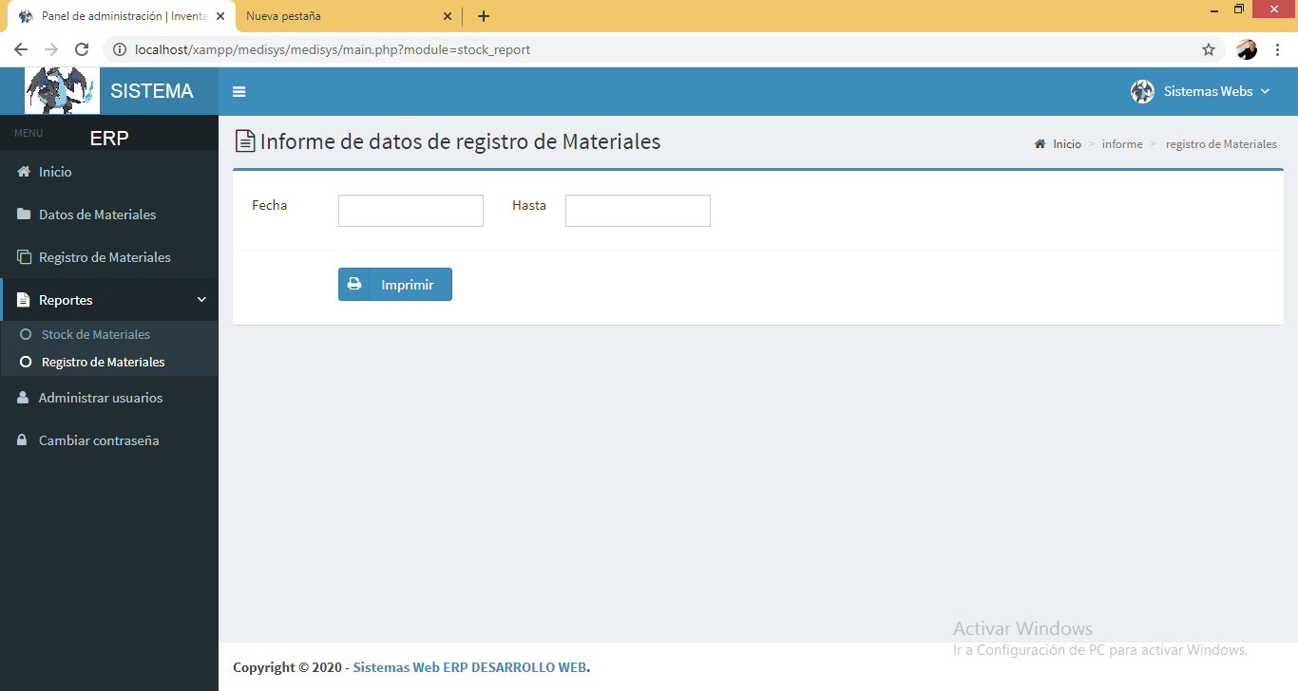

Gracias esta opción de reportes, el usuario tiene la gran ventaja de poder administrar por fecha y poder sacar una data según él lo desee.